http://report.mycos.com.cn/img/logo/MyCOS_1.jpg

**麦可思教学质量管理平台**

**用户使用手册**

**普通教师版**

**麦可思数据（北京）有限公司**

2015年8月11日

本手册内容改动及版本更新将不再另行通知。本手册的范例中使用的人名、公司名和数据如果没有特别指明，均属虚构。对于本手册、及本手册涉及的技术和产品，麦可思数据（北京）有限公司拥有其专利、商标、著作权或其它知识产权，除非得到麦可思数据（北京）有限公司的书面许可，本手册不授予这些专利、商标、著作权或其它知识产权的许可。

版权所有© （2015）

麦可思数据（北京）有限公司 保留所有权利

* MyCOS是麦可思数据（北京）有限公司的注册商标。麦可思教学质量管理平台是麦可思数据（北京）有限公司的商标。
* 其它标牌和产品名称是其各自公司的商标或注册商标。
* 麦可思教学质量管理平台的一切有关权利属于麦可思数据（北京）有限公司所有。
* 本手册中所涉及的软件产品及其后续升级产品均由麦可思数据（北京）有限公司制作并负责全权销售。

如果您对本产品有任何建议，请与以下地址联系：

麦可思数据（北京）有限公司

地 址：北京市海淀区万柳亿城中心A座18层

电话：（010）58819001

传真：（010）58819663

邮编：100089

麦可思客户服务中心：

（010）58819662提供麦可思教学质量管理平台的售后技术支持和服务

网址：http://www.mycos.com.cn

**目录**

一、 界面介绍 3

（一） 登录界面 3

1. 登录 3

2. APP下载 4

（二） 功能界面 6

1. 首页 6

2. 我的任务 11

3. 我的评价 12

4. 指标库 13

5. 即时评价 22

二、 即时评价典型使用场景 24

1. 问卷设计 24

2. 选择发布方式 29

# 界面介绍

## 登录界面

### 登录

教学质量管理平台是健全教学质量保障体系的重要工具，在原有的传统期末教评的基础上，丰富了评价方式和方法，对于教学评价结果的有效性、评价内容的针对性、用于改进的即时性，都有较大程度的改善。

教学质量管理平台的登录方式有两种，一种是通过在浏览器输入登录网址（分配给学校的域名）登录，另一种是通过手机、平板电脑的APP登录。其中，前者登录后的功能包括职能部门、教师的问卷发布、答题、结果查询，后者登录后仅包含答题和简单的结果查询功能。这一节我们主要介绍通过浏览器的方式。

第一步：打开浏览器，在地址栏输入学校教学质量管理平台登录网址，进入教学质量管理平台的登录界面。

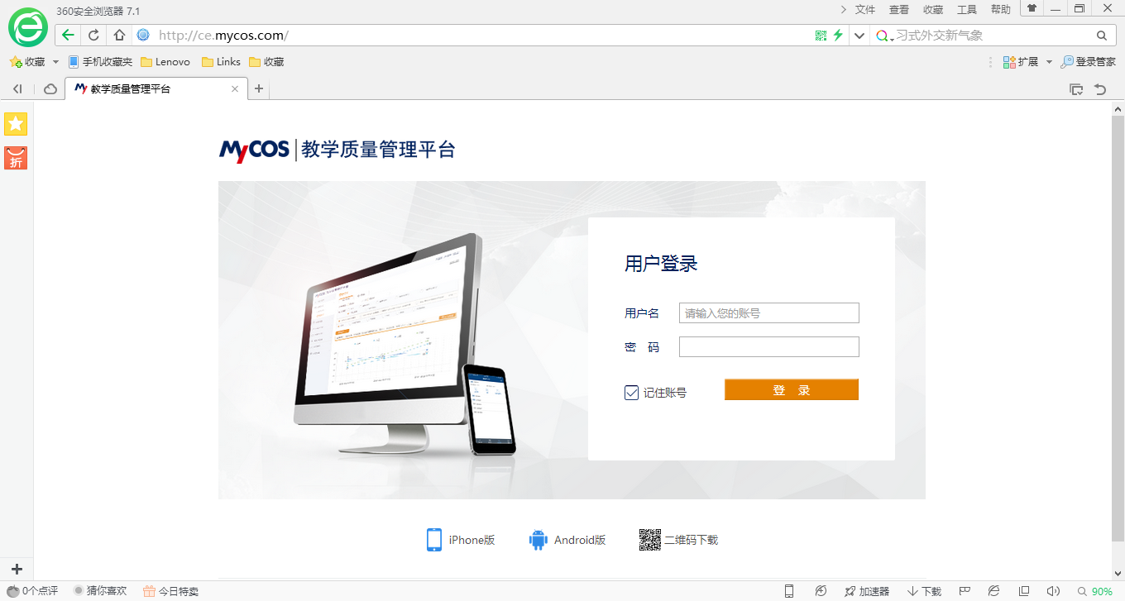

第二步：在用户名和密码框内，输入用户名和密码，点击登录（初始密码为“111111”）。

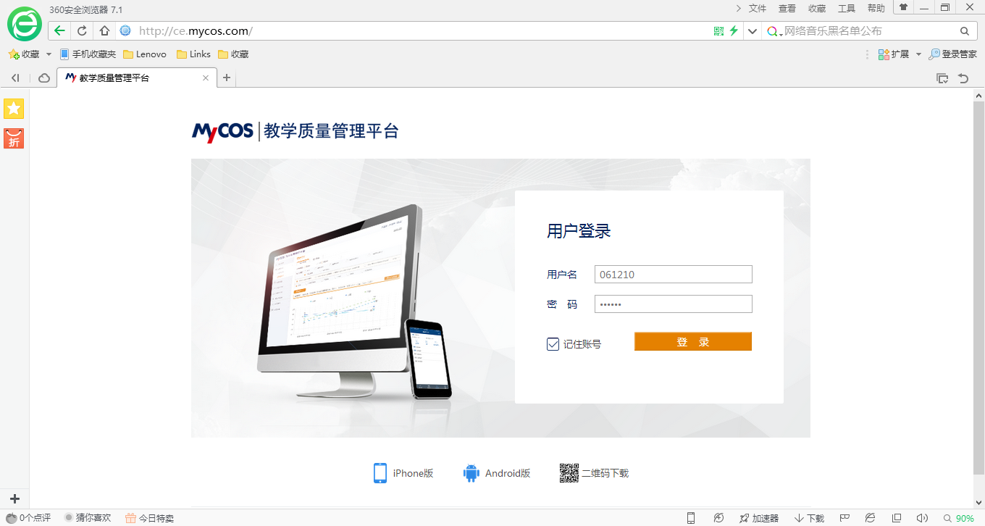

### APP下载

教学质量管理平台的另一种登录方式是通过智能手机、平板电脑APP进行登录。下面将介绍教学质量管理平台的APP下载方式。

#### 扫码下载

打开浏览器，输入本校教学质量管理平台的域名，进入到网页版登录界面。鼠标移至该页下方二维码图标处，即可查看并扫描平台二维码，之后根据手机、平板电脑提示进行操作。

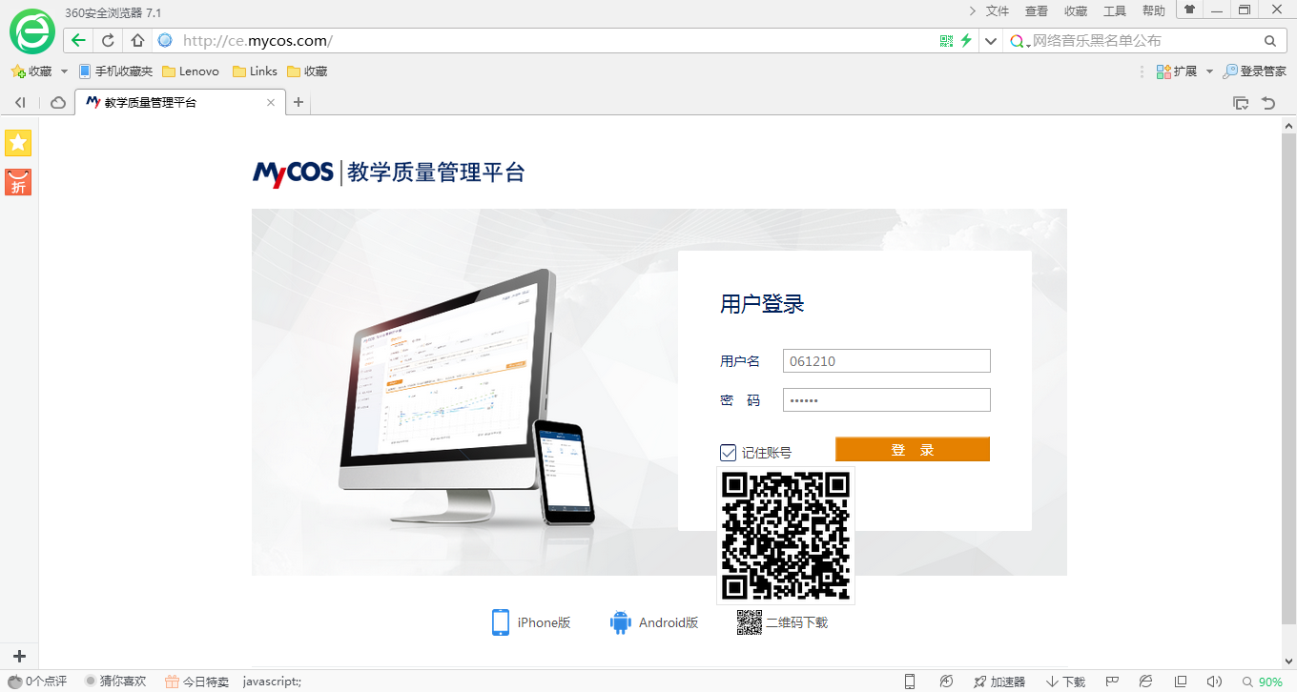

#### Appstore和豌豆荚搜索下载

苹果（IOS系统）用户，可直接在Appstore中搜索“高校教评”，即可找到并安装麦可思教学质量管理平台。

安卓系统用户可前往“豌豆荚”，搜索“高校教评”进行安装，或打开浏览器前往教学质量管理平台，在登录界面的靠下位置，点击“Android版”进行下载。



通过教学质量管理平台APP，可以完成问卷的回答和统计结果的查看，评价问卷的设计与发布等工作仍需要通过浏览器登录来进行。

教学质量管理平台APP操作主界面展示如下。

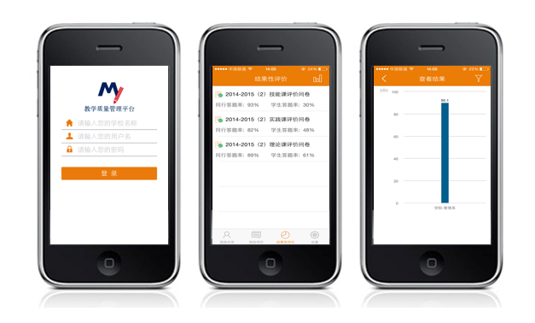

## 功能界面

### 首页

#### 修改密码

“修改密码”的选项在教学质量管理平台标题的右侧，即平台页面的右上角。修改密码时需提供原始登录密码，并设置新密码。

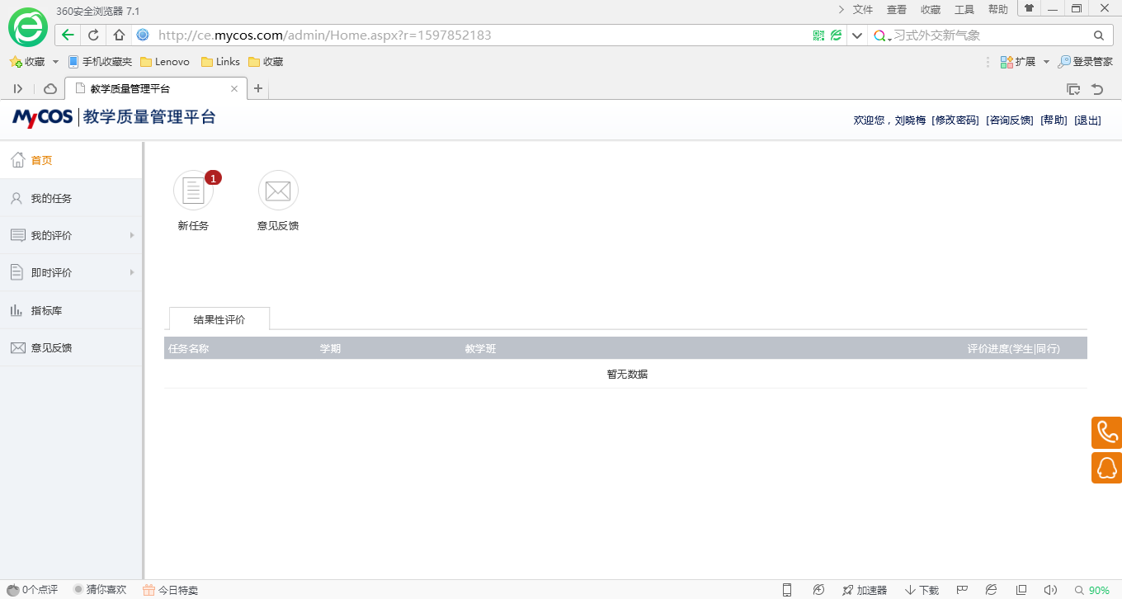

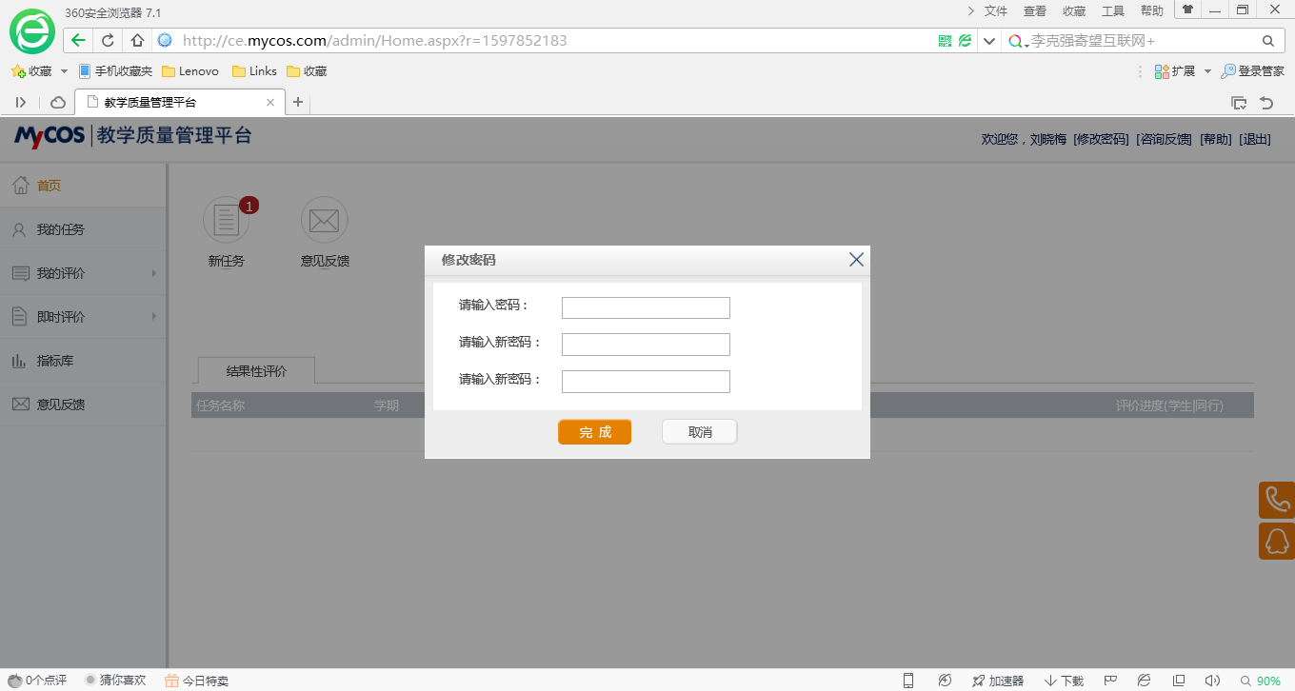

#### 咨询反馈

“咨询反馈”栏位于平台页面的右上角，主要用于改进建议、程序错误的反馈，以及问题的咨询。

相关问题将自动发送至麦可思研发中心，麦可思将给予老师及时解答；建议则将作为本校教学质量管理平台未来的改进方向。

同时，在页面右侧还有电话咨询和QQ咨询图标，方便老师遇到疑难及时问询。



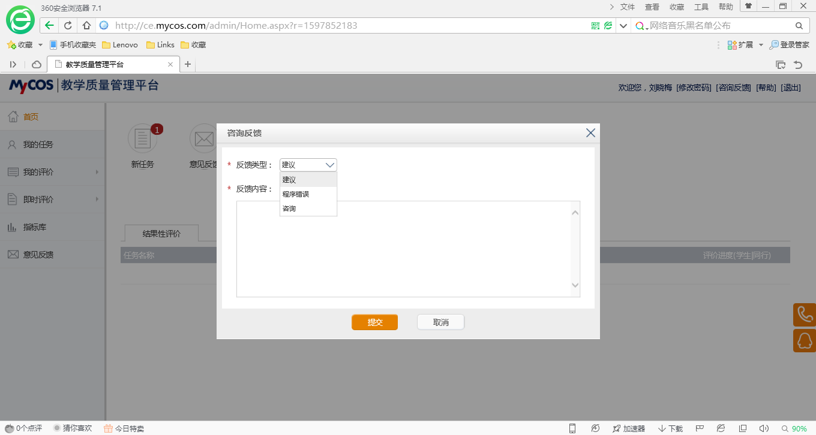

#### 帮助

“帮助”栏位于平台页面的右上角，包含了各类评价内容的基本介绍，以及在创建评价任务过程中的基本操作步骤。主要是为了帮助解决老师在发布问卷时遇到的一些操作、流程上的问题。

帮助的内容主要对应了教学质量管理平台中的三种评价形式，即：结果性评价、阶段性评价和即时评价。



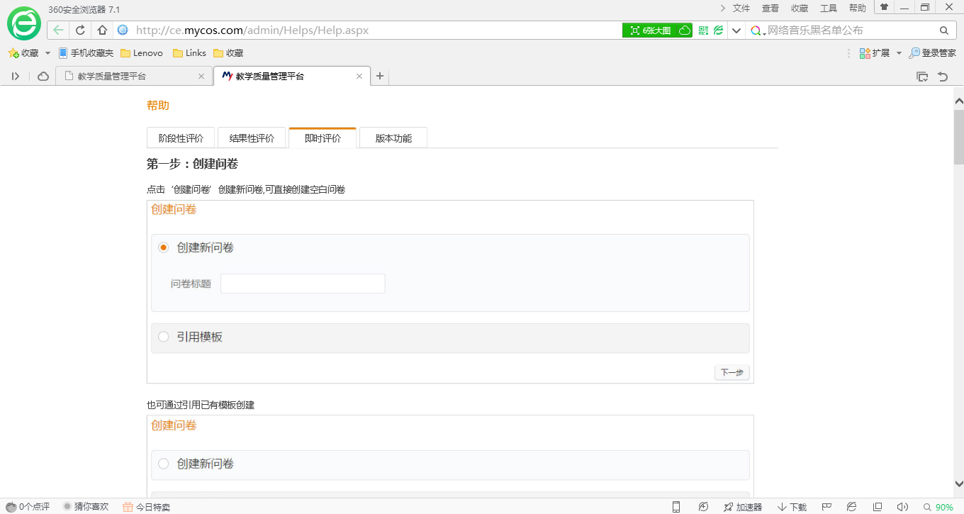

#### 退出

“退出”栏位于平台页面右上角，点击后即可退出登录状态。



#### 新任务

“新任务”图标位于平台页面上方靠左的位置，用于查看自己需要填写的新问卷。

此外，在平台页面左侧的功能栏中，“我的任务”选项具有相同功能。



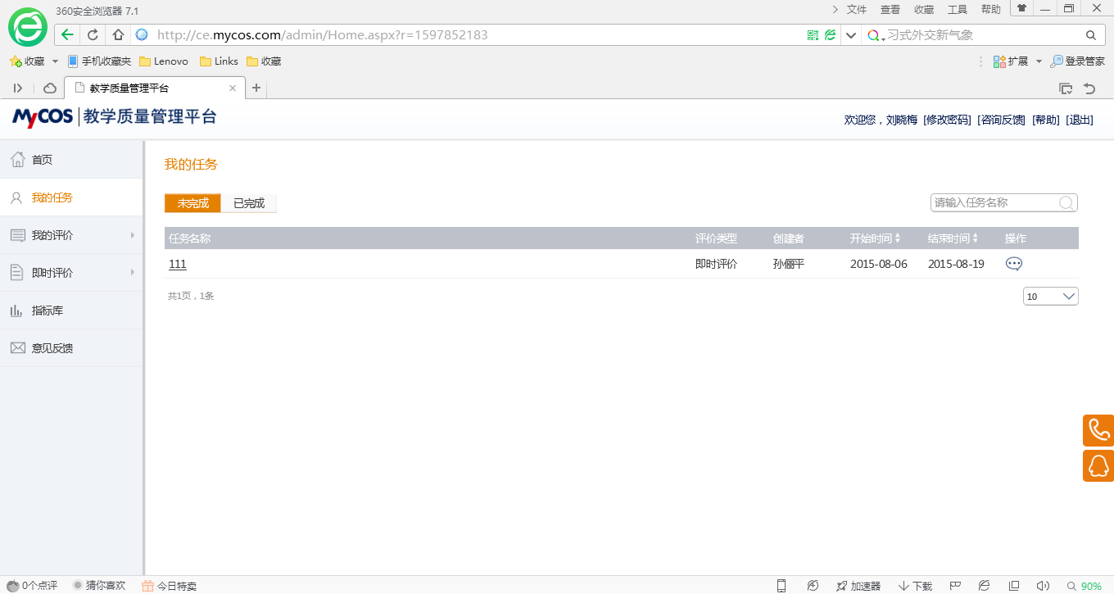

#### 意见反馈

“意见反馈”图标位于平台首页上方靠左的位置，此外，在平台页面左侧的功能栏中，也可找到“意见反馈”选项。



意见反馈用于展示调查过程中教师、学生对于一些意见反馈题型（开放式填空题目）的回答。在意见反馈中可通过搜索关键字查找教师关心的内容。

需要注意的是在参考意见反馈结果时，请尽量挑选价值、内容明确的回答进行分析，着重关注答题者共同反映的问题。

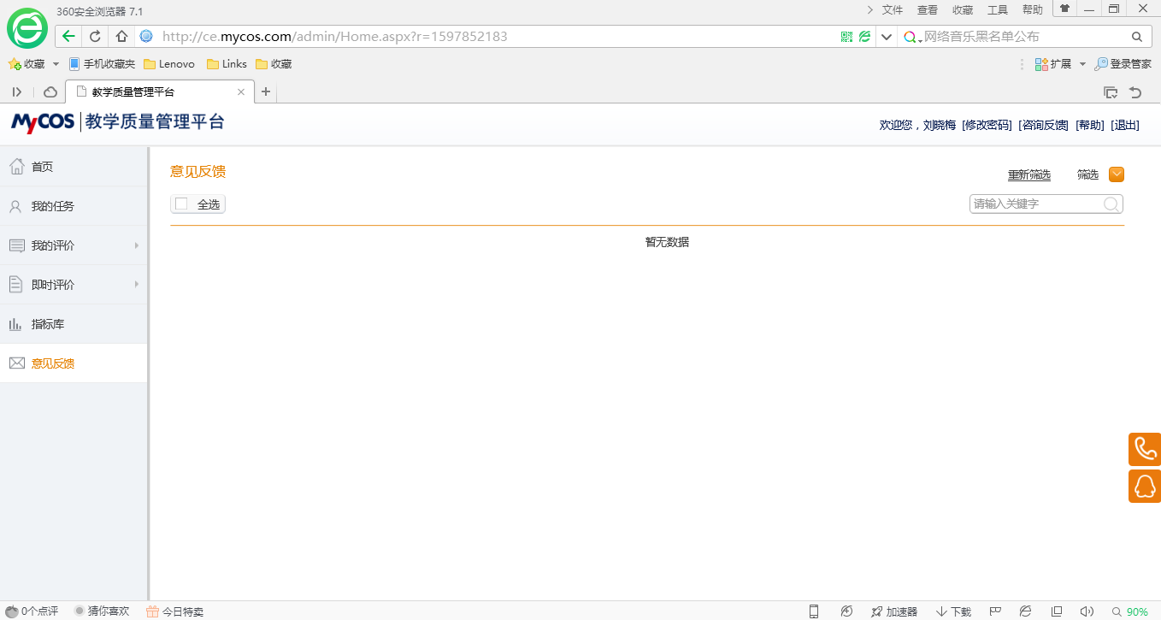

### 我的任务

“我的任务”可以在平台页面左侧功能栏内找到，用于查看自己需要填写的问卷和已经填写完提交的问卷。

此外，平台主页左上方的“新任务”图标具有相同功能。





### 我的评价

“我的评价”可以在平台页面左侧功能栏内找到，用于查看用户被评价的结果。根据调查时间点、针对问题的不同，分为阶段性评价和结果性评价。

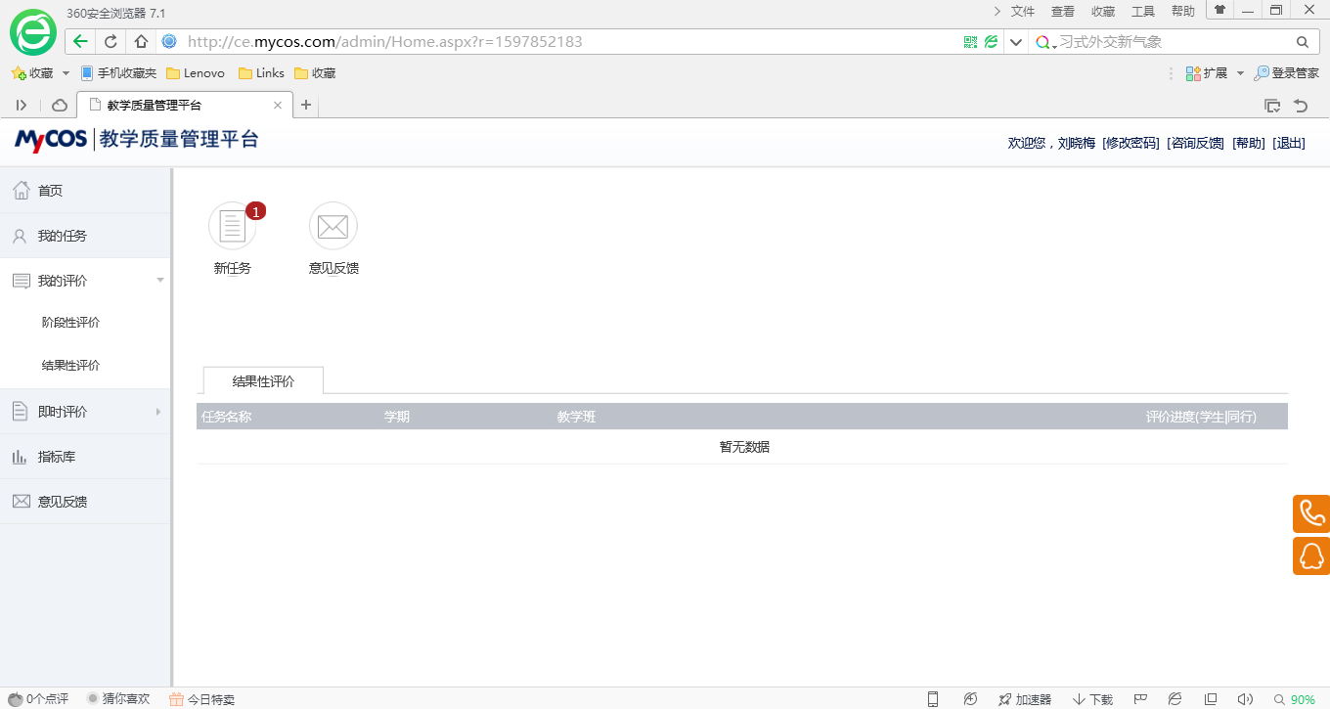

以阶段性评价为例，该功能可以辅助教师查看学生评价自己的问卷名称、针对的课程、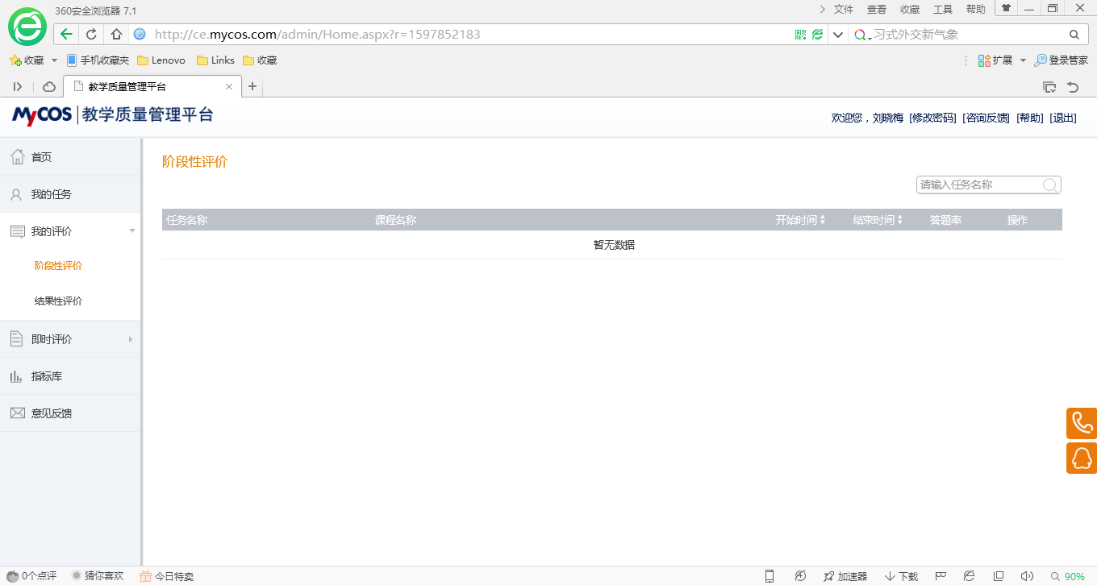开始答题时间、结束答题时间、答题率和统计分析结果。点击最右侧“操作”下的图标，即可出现统计结果的查看页面。

### 指标库

“指标库”中记录了麦可思提供的近200个教学评价标准问题，供教师进行参考和引用。

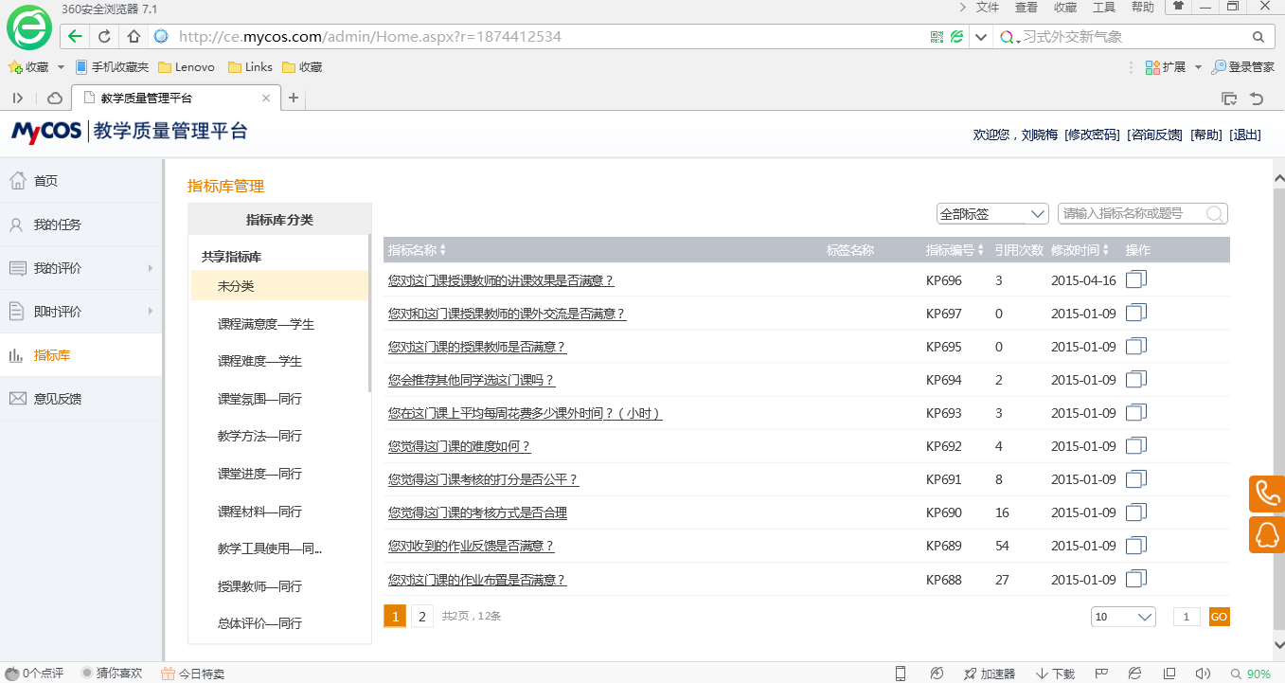

#### 指标库的新建、修改与删除

在指标库的主页面中，左侧指标库向下拖动，即可看到私人指标库中“新建分类”按钮，普通教师可以在“私人指标库”中任意添加新的指标库类型。

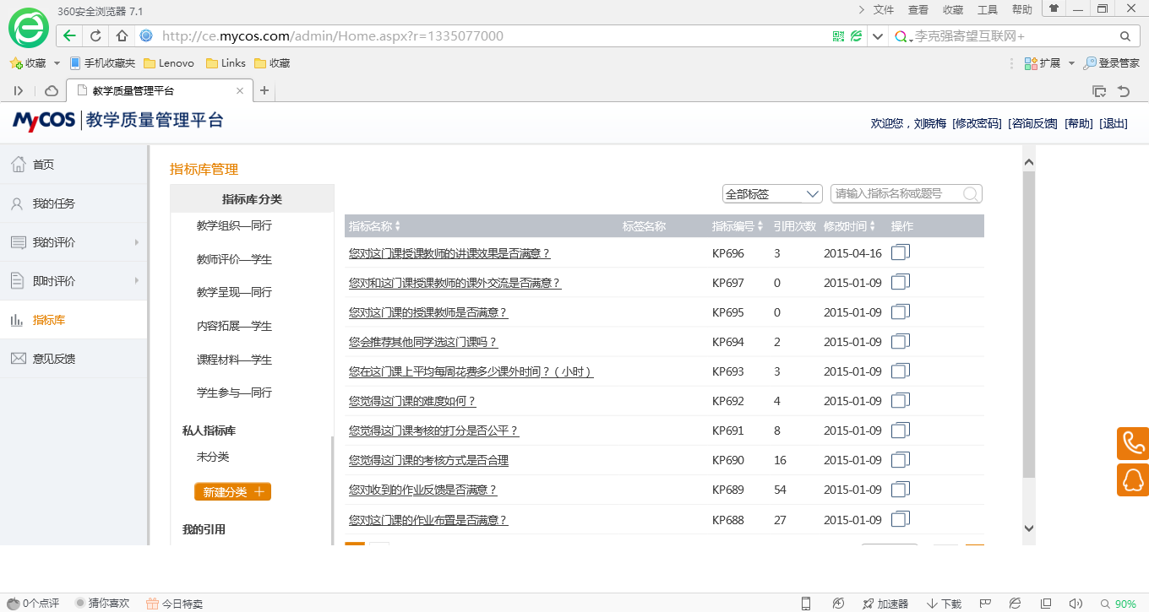

普通教师可以对私人指标库进行重命名，或直接删除。鼠标移至私人指标库中各指标库名称靠右位置，即可发现指标库的修改和删除选项。

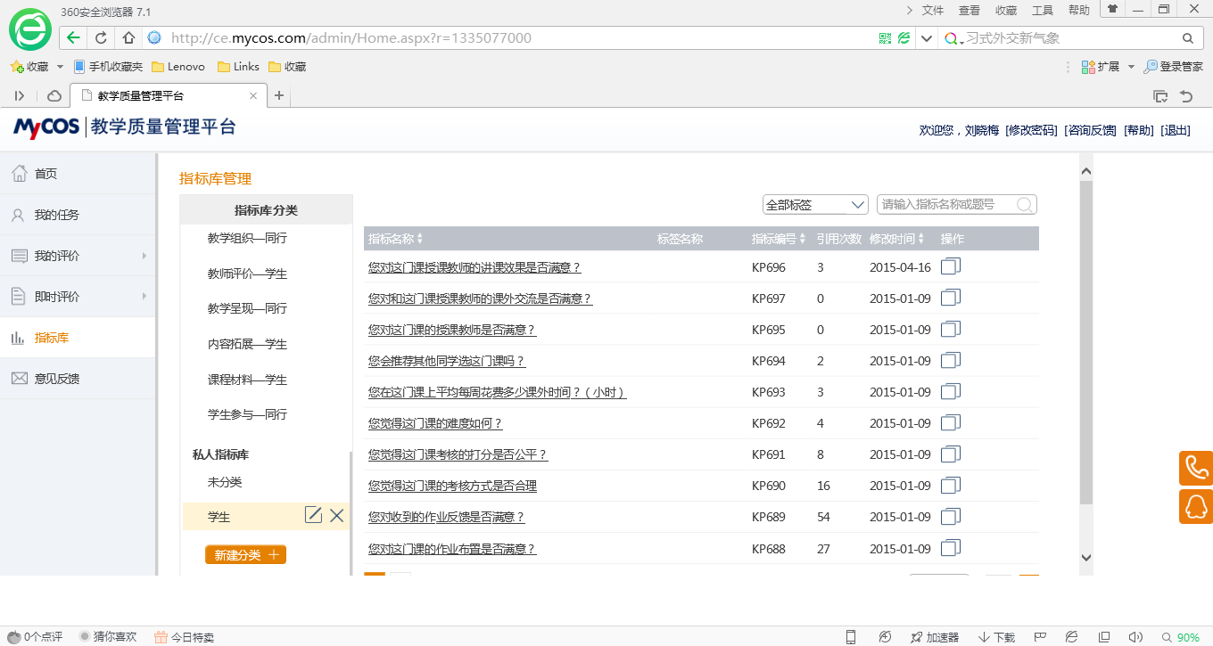

#### 指标的新建

普通教师可以在私人指标库中新建指标，点击页面上方的“新建指标”按钮，即可进入新建指标页面。

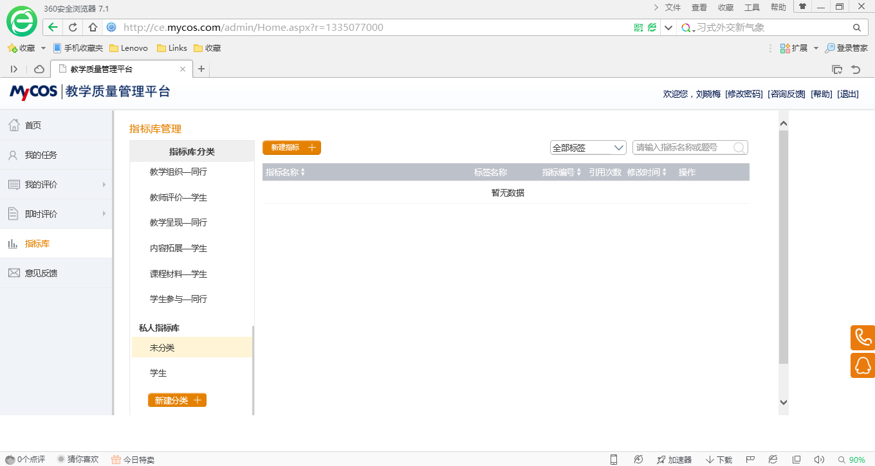

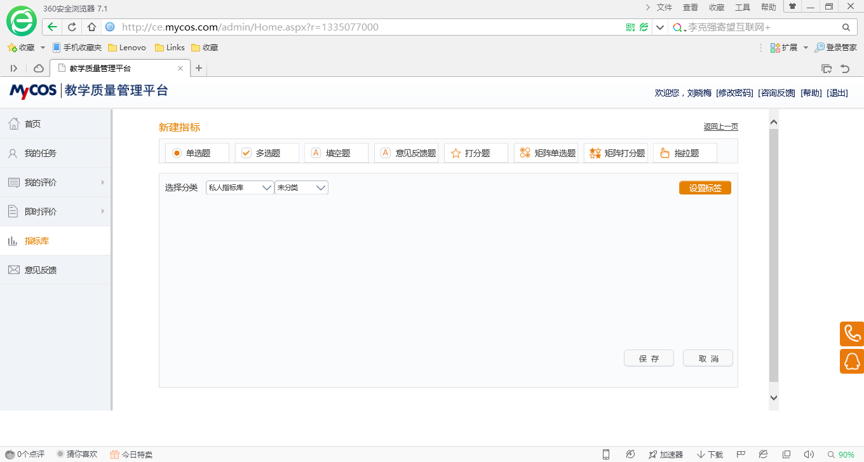

普通教师可以首先设置指标的分类和标签，如红框所示。

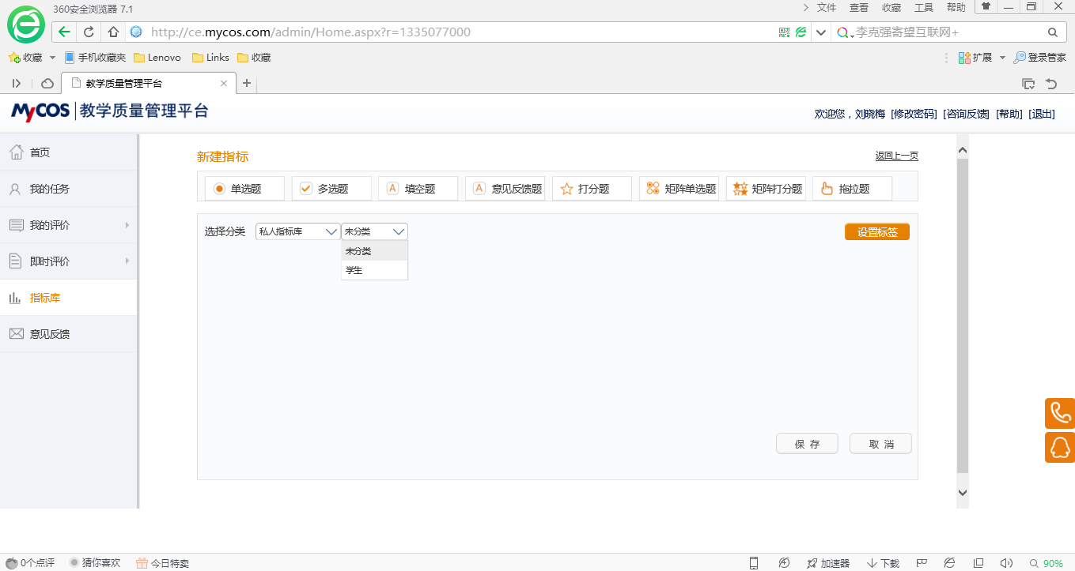

然后，点击该指标所对应的题目。

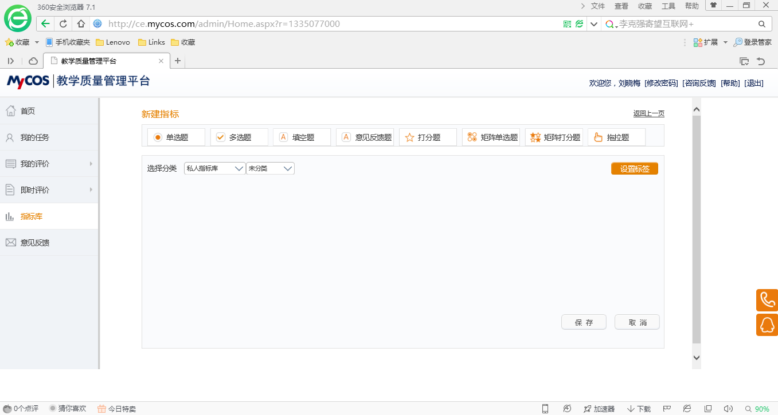

以单选题为例，点击第一个标签按钮“单选题”，即出现单选题编辑窗口。

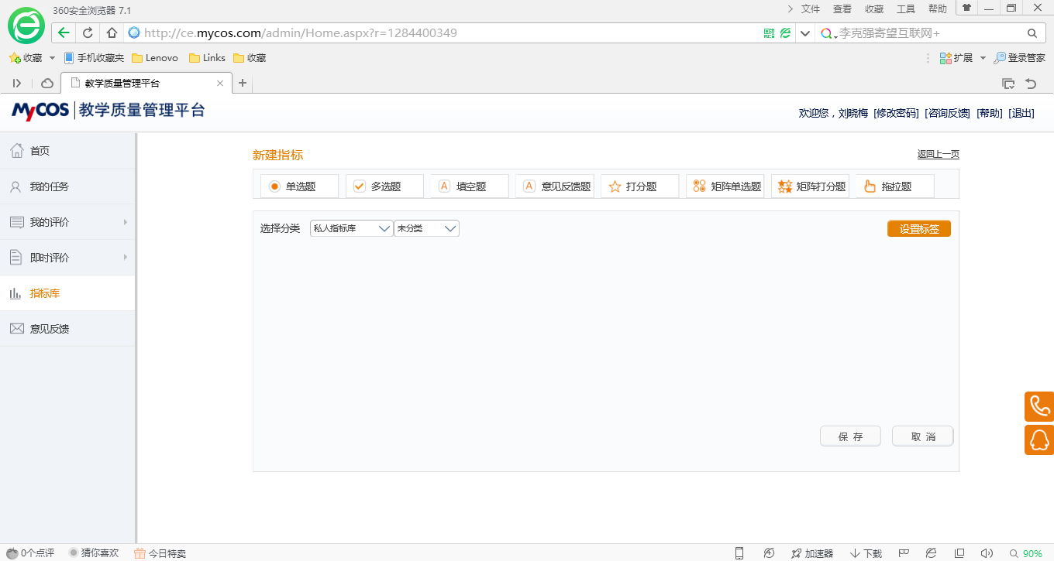

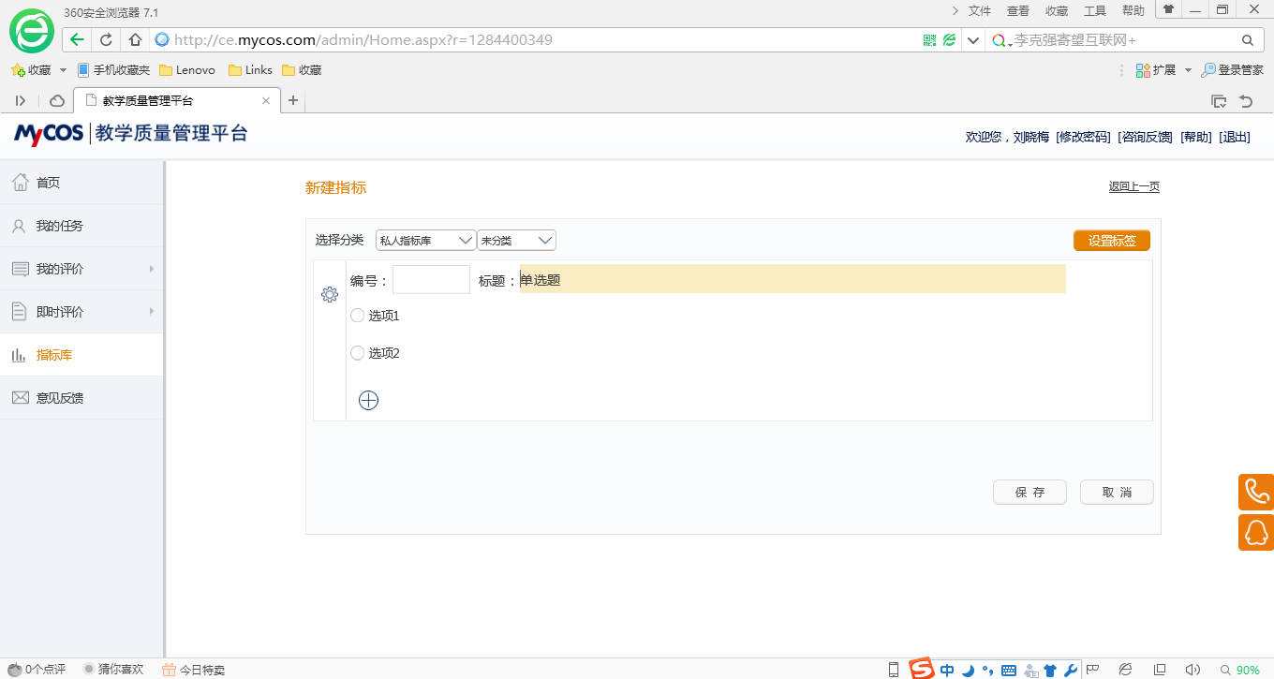

编辑过后，点击“保存”即完成了新建指标的任务。

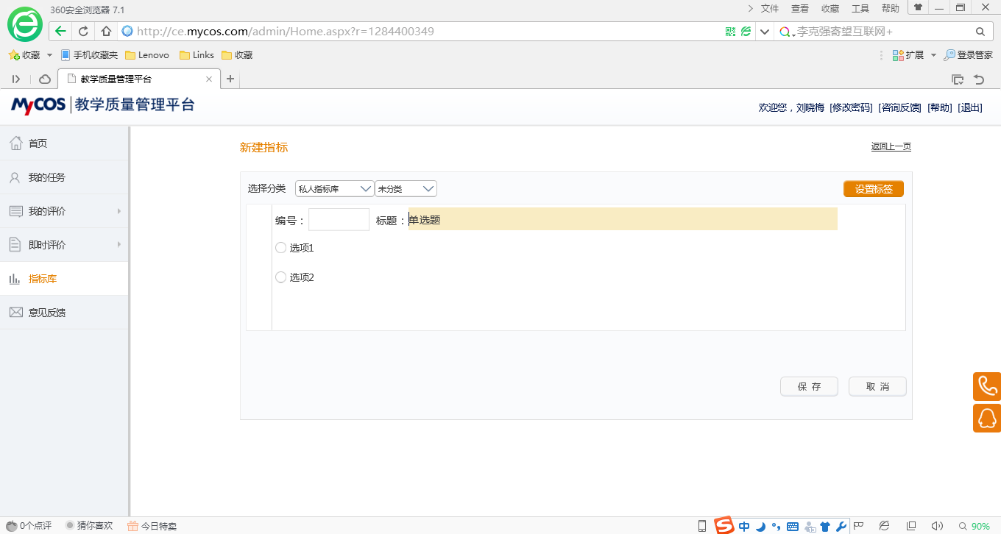

#### 指标的复制、编辑、删除

普通教师可以对共享指标库中任意一条指标进行复制操作。

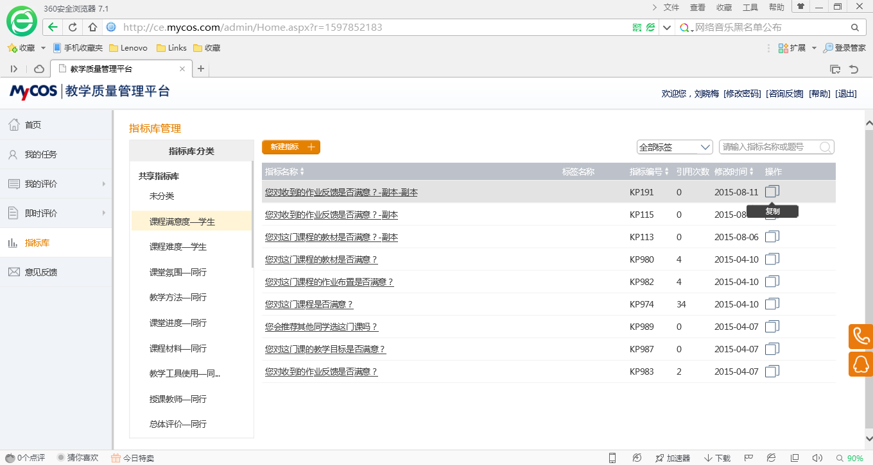

普通教师可以对私人指标库中任意一条指标进行复制、编辑、删除等操作。 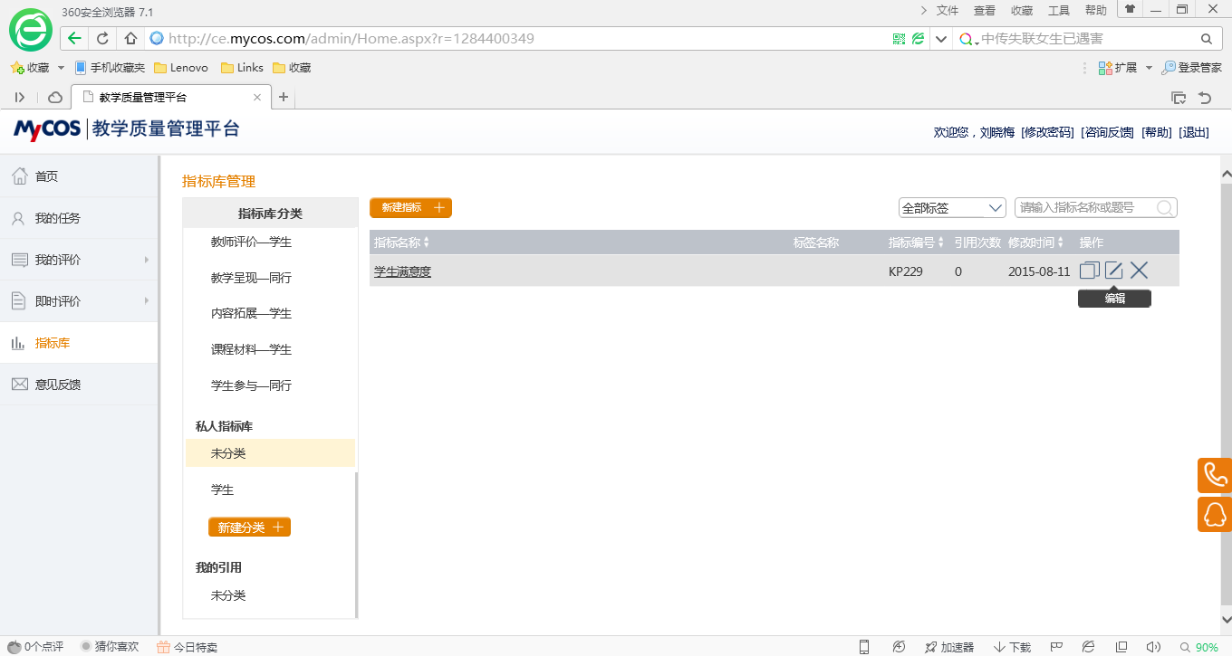

其中，复制和删除的操作比较简单，点击相应图标即可，这里不再赘述，主要介绍一下指标编辑的流程。

首先，点击编辑图标，进入编辑界面。

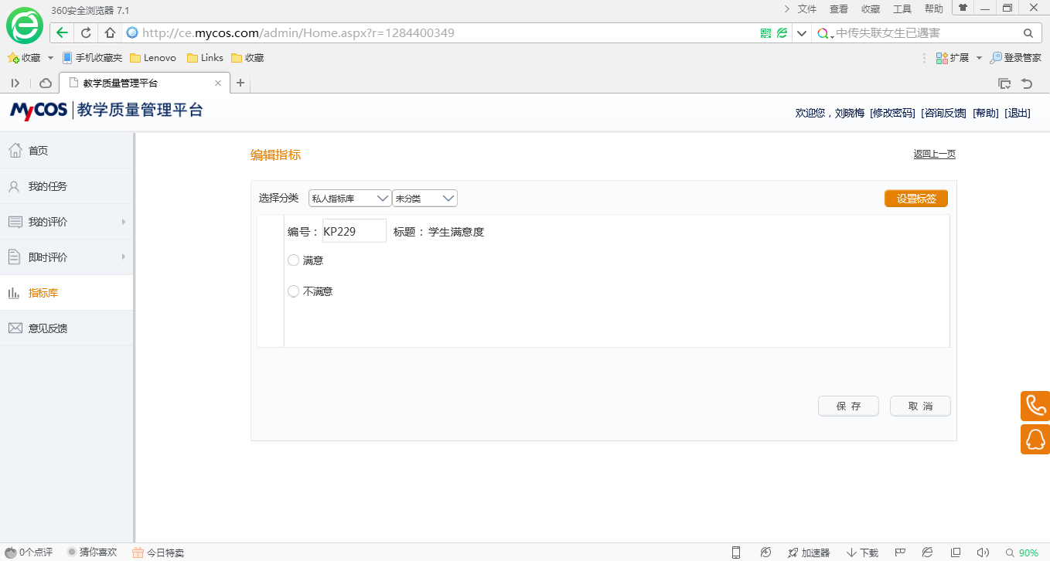

然后，可以在页面上部重新设置这个指标所处的指标库。

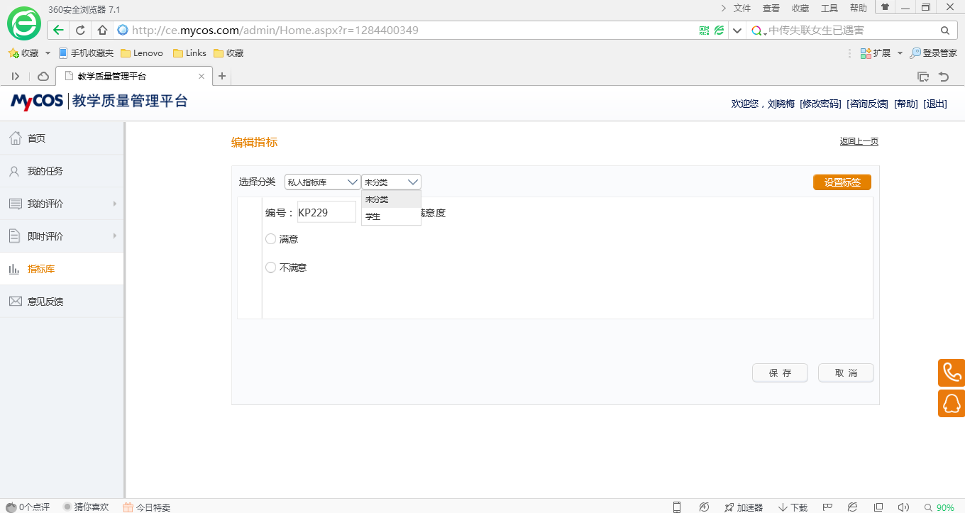

或点击正文部分重新编辑该指标的题干和问题选项。

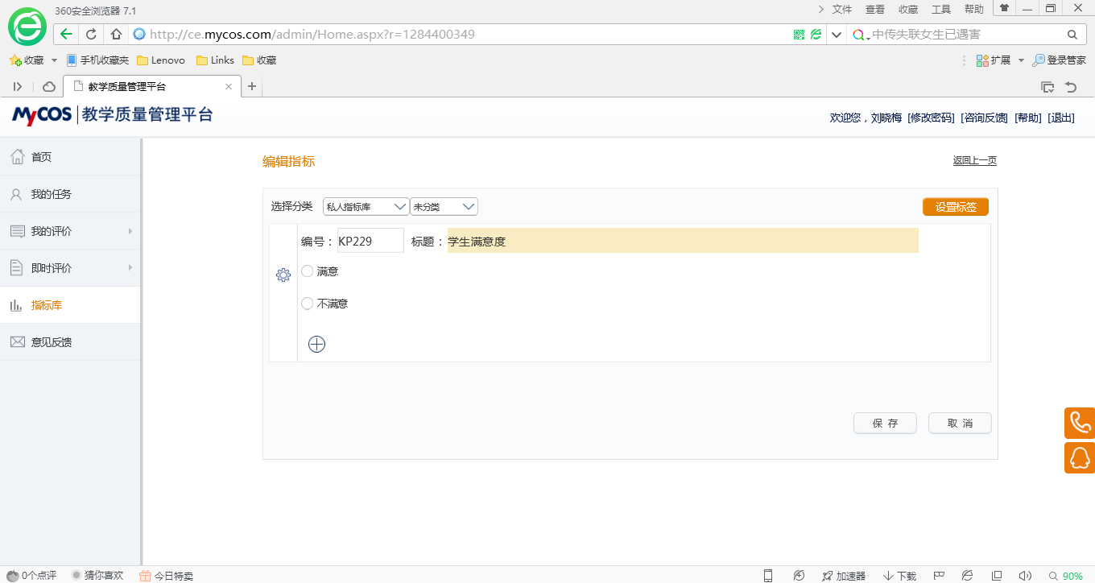

点击左侧齿轮图标，可以对问题类型、逻辑等进行编辑。

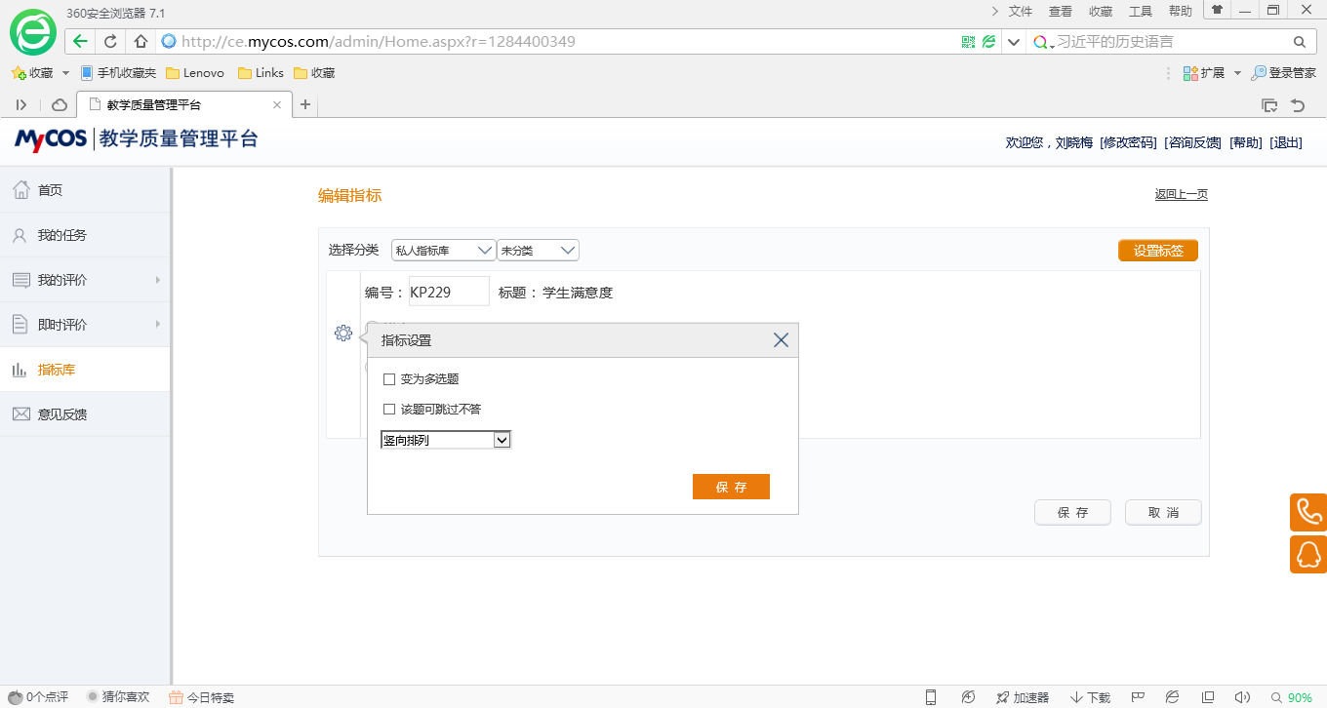

最后，点击保存即可保存修改内容。

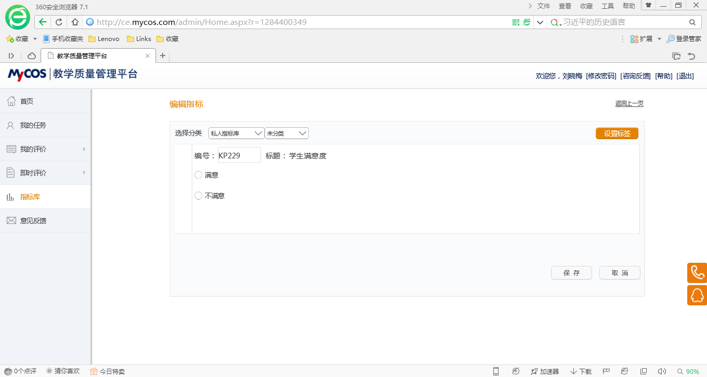

### 即时评价

***本部分仅对即时评价中各项功能进行文字描述，详细使用步骤请参见典型使用情景。***

即时评价是可以随时发起的评价，调查对象直接面对学生，不与课程关联。普通教师可针对本人所教授的教学班和学生发起调查。

#### 任务管理

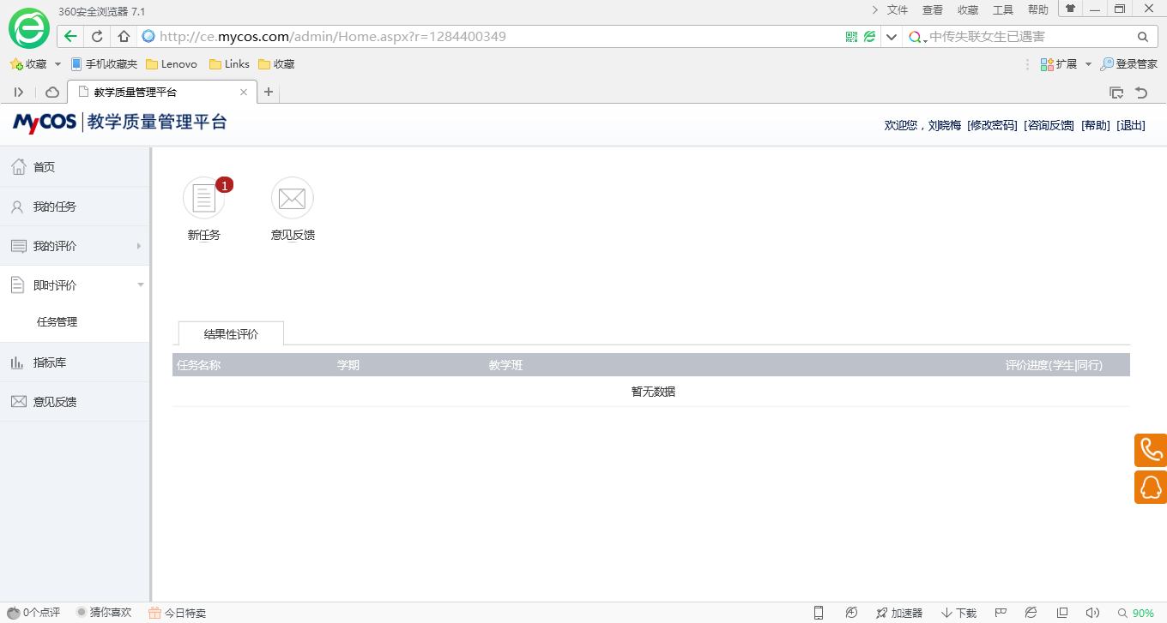

**创建任务：**用户可以用此按钮发起即时评价。

已生成的即时评价会逐条展现在页面上，显示其发布状态、创建时间、开始和结束日期。用户可以使用每条任务右侧的按钮取消发布，编辑未发布的评价，复制一份一样的即时评价，或者查看详尽的答题结果。

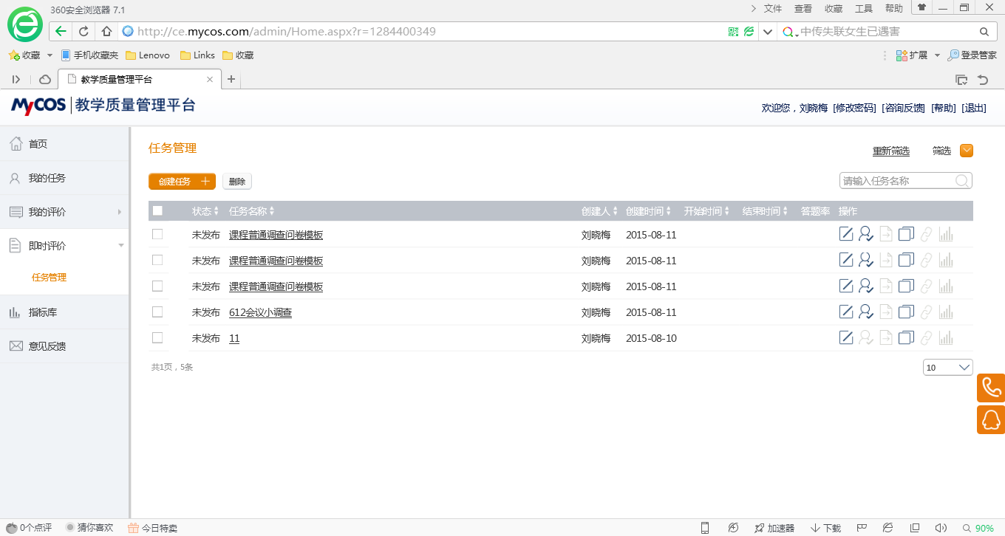

# 即时评价典型使用场景

学校要求教师使用不同的教学方法来激发学生的学习兴趣。某教师想尝试小组讨论的教学方法，并希望了解学生对这种教学方法的反馈。该教师在某堂课上尝试之后，采用即时评价对该堂课学生发起调查。

### 问卷设计

第一步：点击即时评价中的“任务管理”，进入任务管理界面。

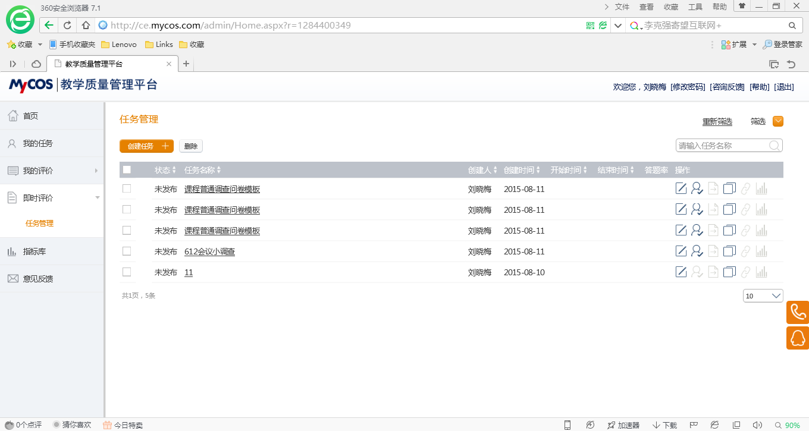

第二步：点击“创建任务”，进入创建任务界面，选择“创建新任务”或“引用模板”。校级管理员和院系管理员可以生成共享属性的即时评价问卷模板供普通老师使用，普通老师在创建任务时可以选择创建新任务，也可以直接引用模板或对已有模板修改后使用。

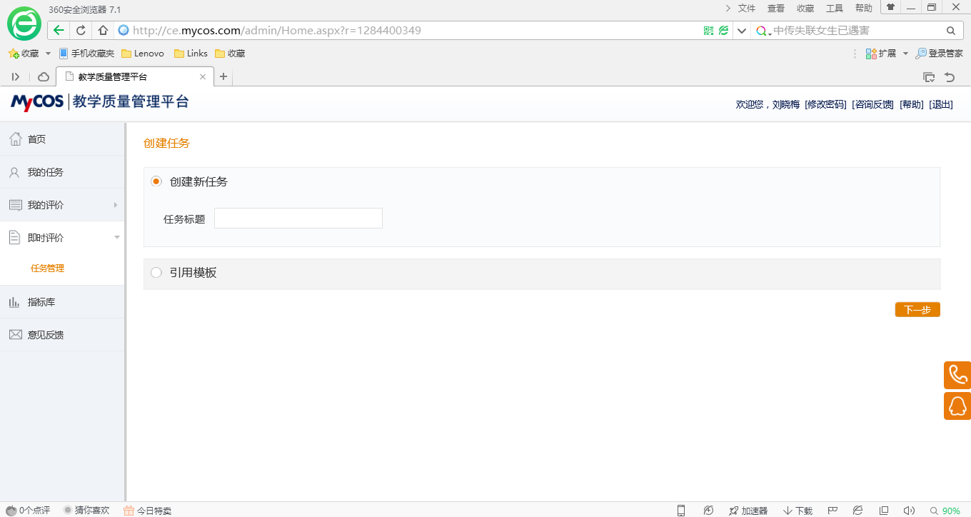

第三步：填写任务标题，以“小组讨论调查”为例，填写后点击“下一步”，进入问卷设计界面。

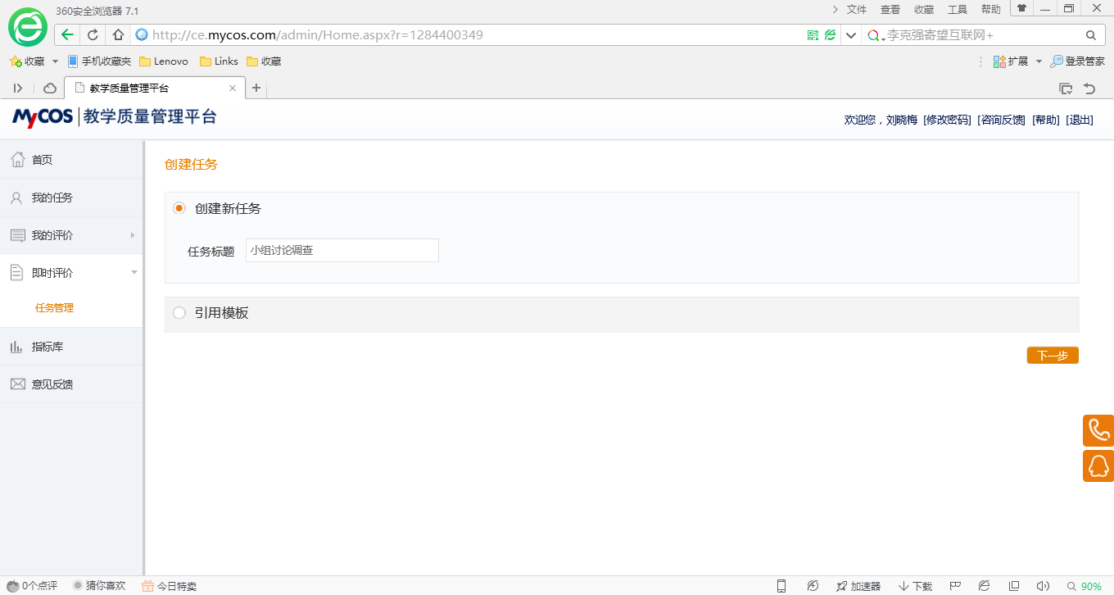

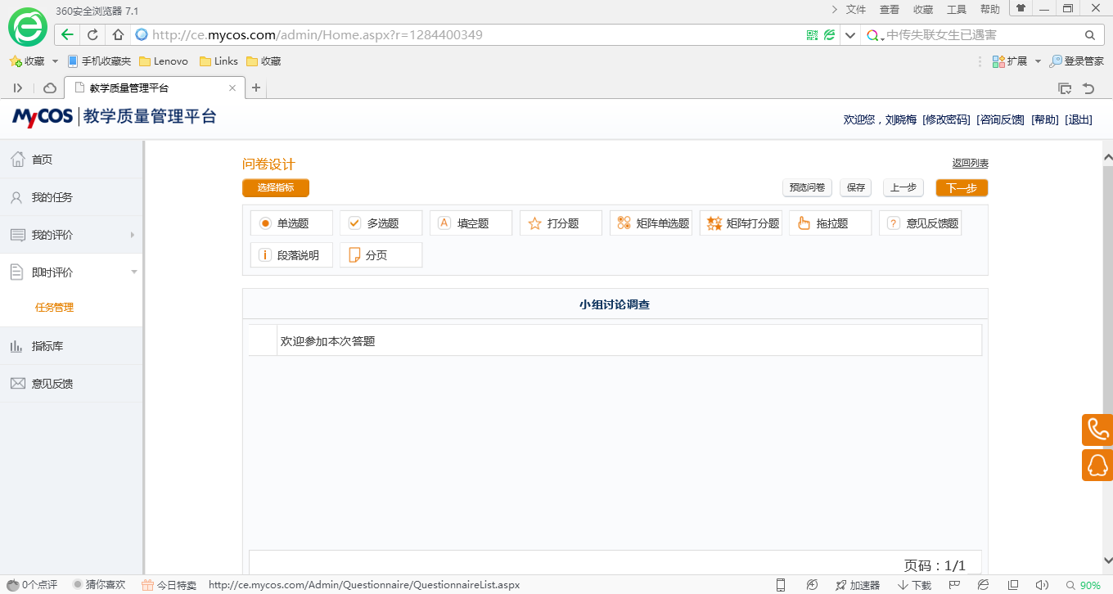

第四步：在问卷设计界面中选择要使用的题型，本次关于小组讨论的调查将以单选题形式进行。单选题题目拟定为：

“你觉得今天上课进行的小组讨论怎么样？

1. 非常好
2. 好
3. 一般
4. 不好”

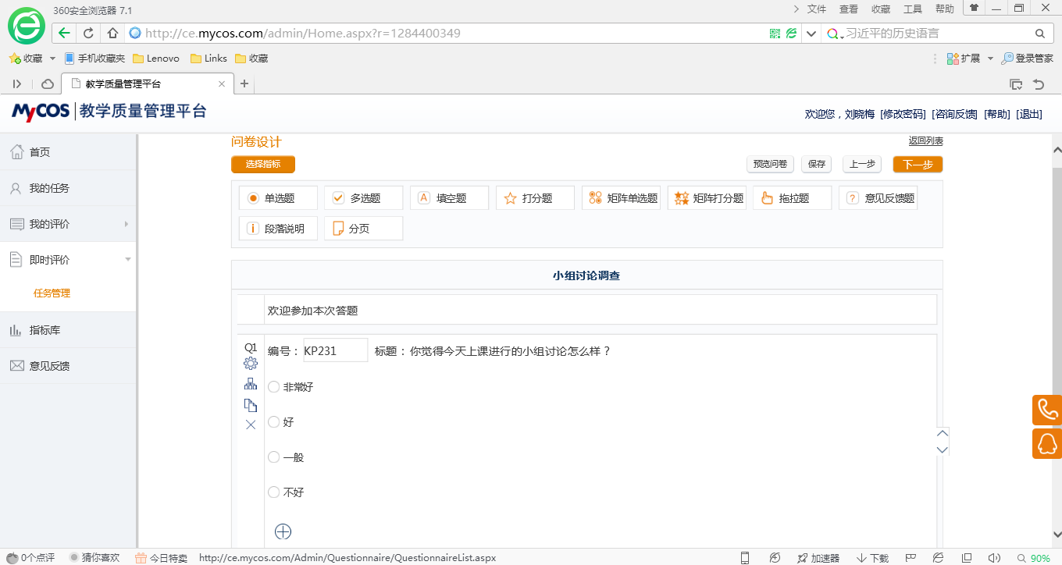

为方便教师设计题目，左上角的指标库（“选择指标”）中也已预置了大量的经典题目，可以选择类似题目进行改编达到效果。



点击“选择指标”，指标库中已预置了近两百道标准题目，勾选某题目，点击确定，此题目即出现在问卷设计界面中，可直接使用或编辑修改。

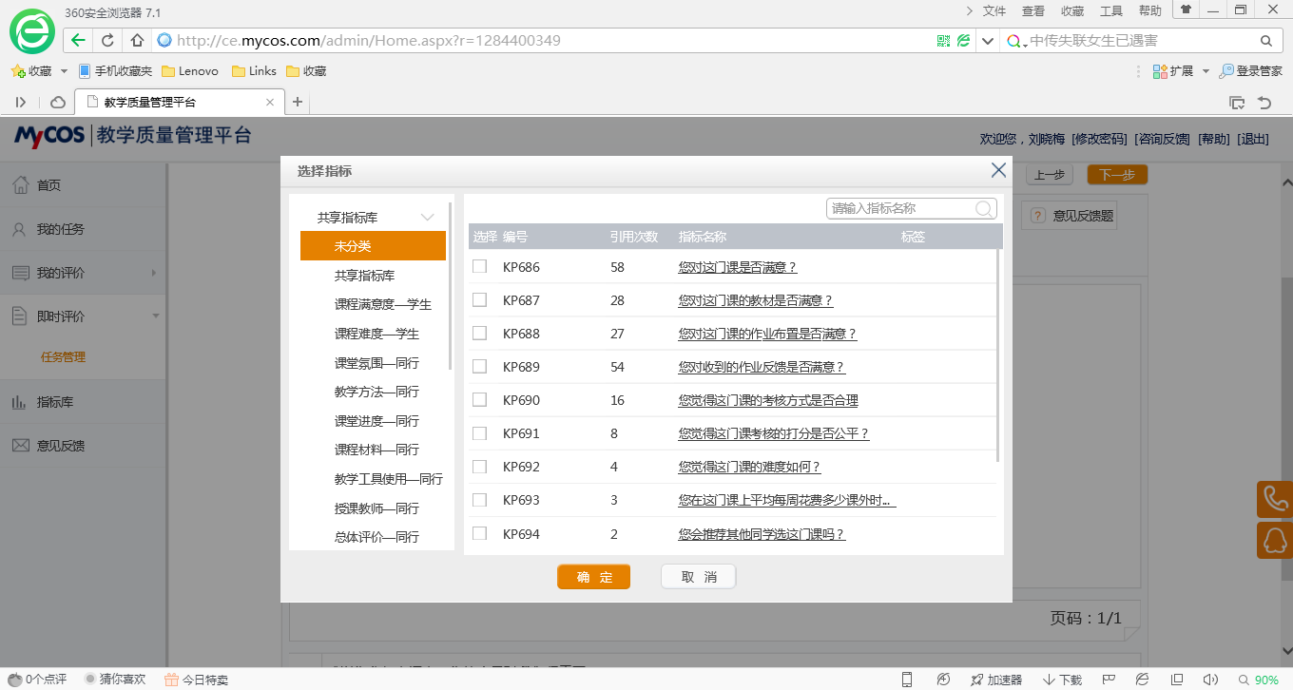

第五步：为进一步了解学生对小组讨论评价不好的原因，可点击“多选题”题型，再设置一道原因分析类的多选题：

“你认为小组讨论效果不好的原因是？

1. 小组讨论题目无趣
2. 小组人数安排过多
3. 小组讨论时间过短”

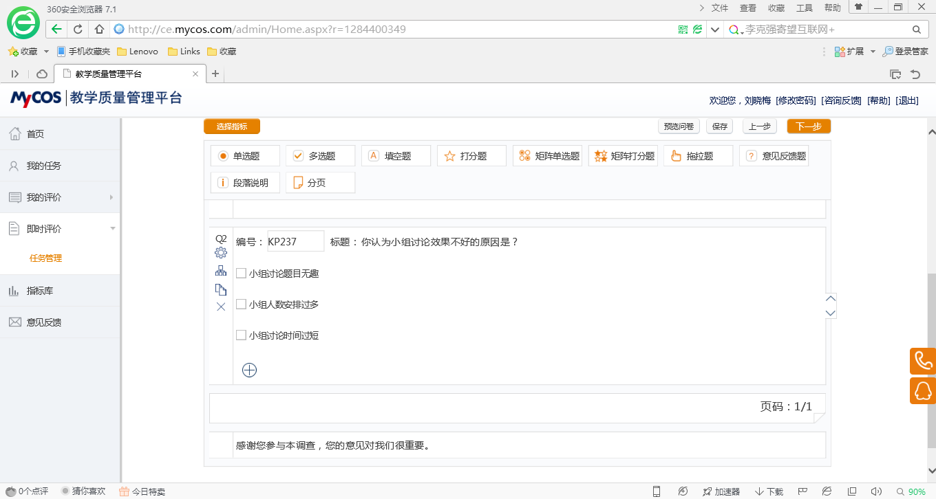

第六步：同时，为使原因分析更有针对性，还可以进一步将这两道题目进行逻辑链接，即答题过程中，第一题中选择“不好”的学生才会出现第二道原因多选题。点击第一道题目左侧的“逻辑设置”，设置条件为“如果本题选项选中‘不满意’则显示Q2‘你认为小组讨论效果不好的原因是？’”，点击保存。

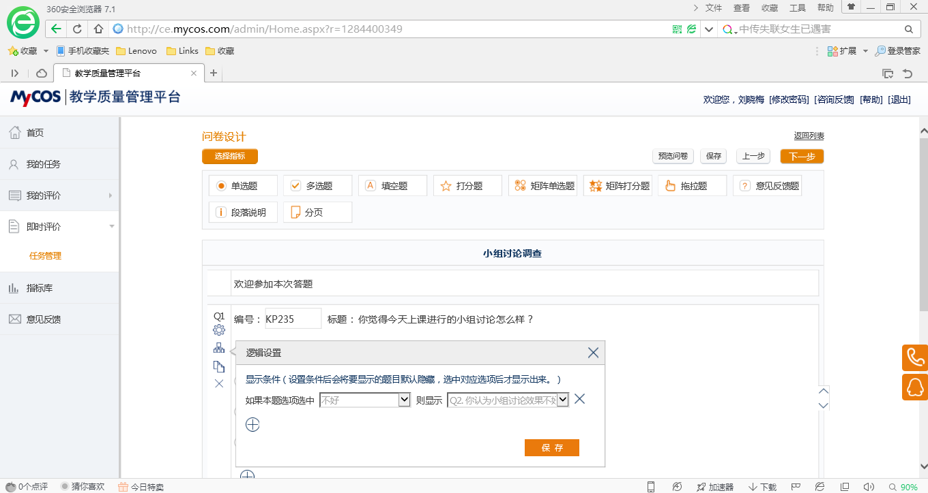

至此，问卷设计完毕，点击保存、下一步，进入“选择发布方式”界面。

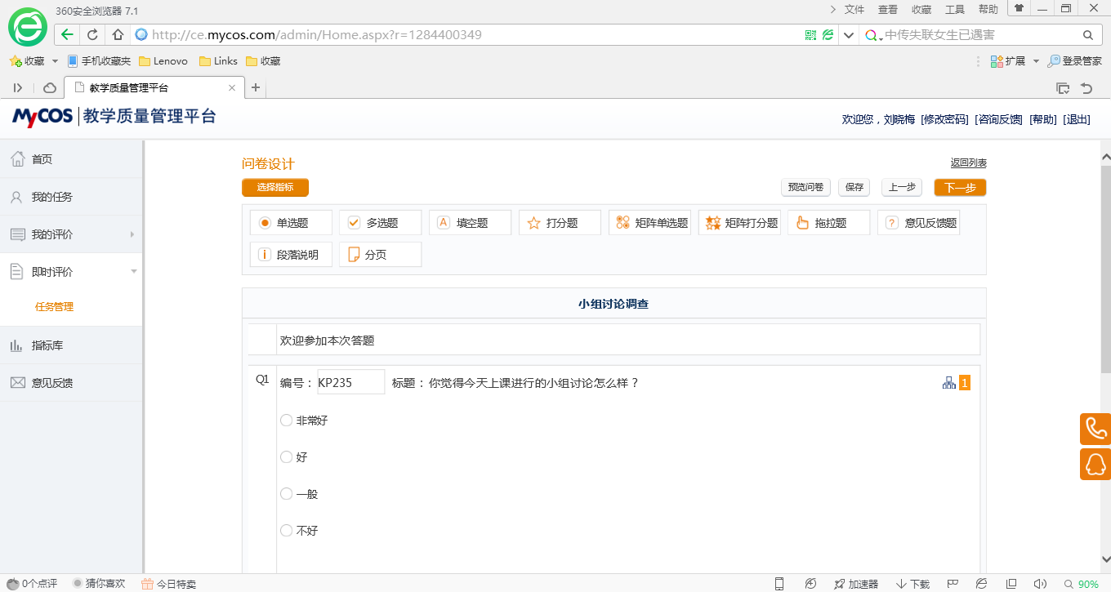

### 选择发布方式

此处可选择实名调查（“选择调查对象”）和匿名调查（直接发布问卷）两种方式进行。

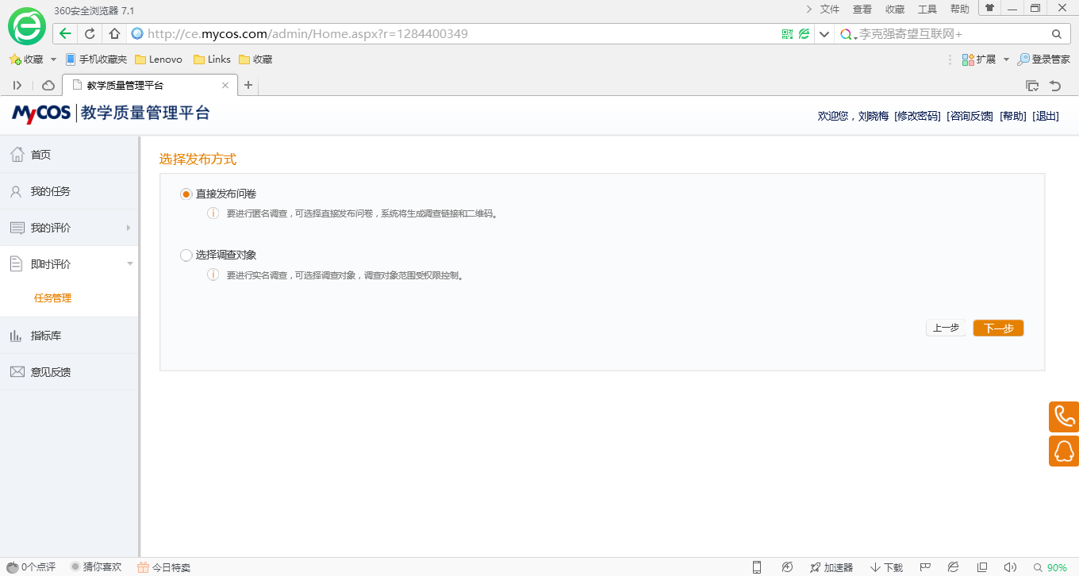

#### 实名调查

选择“选择调查对象”，点击下一步，进入选择调查对象界面。

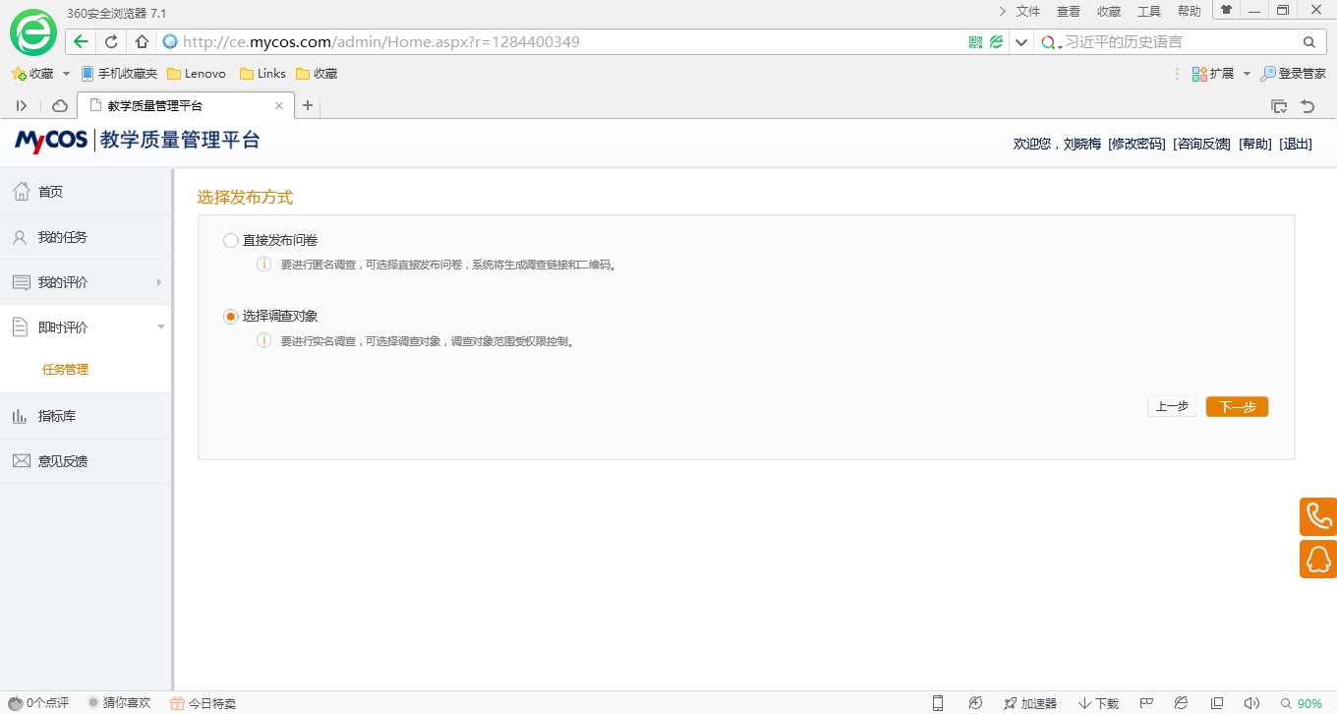

调查对象为学生，调查范围只能选择自己的教学班或者自己的学生。

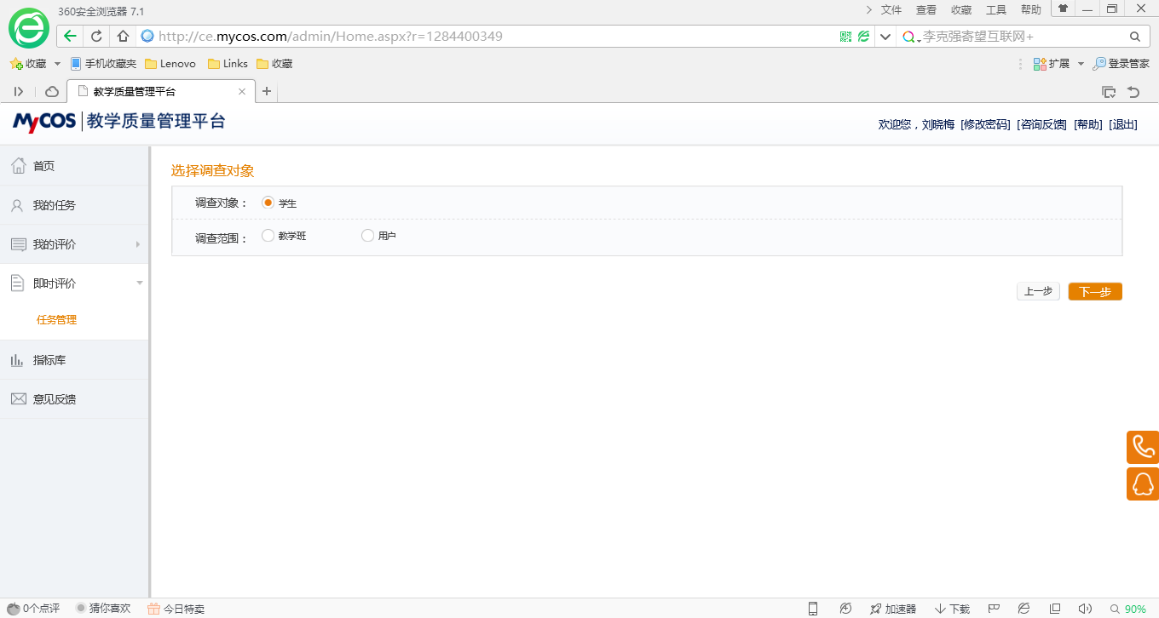

选择调查范围为教学班，点击添加，勾选并添加该堂课所对应的教学班，点击下一步。

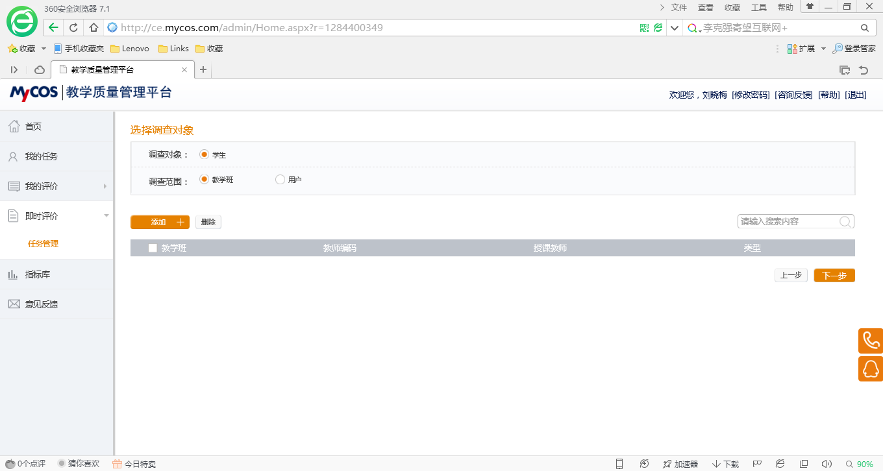

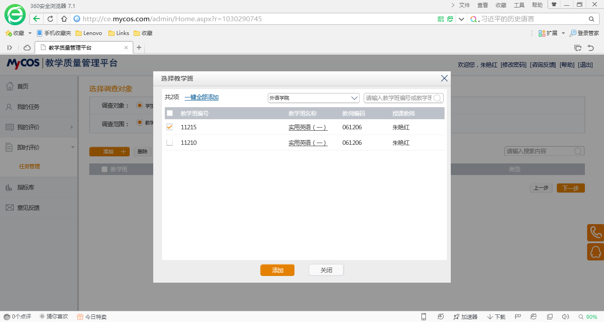

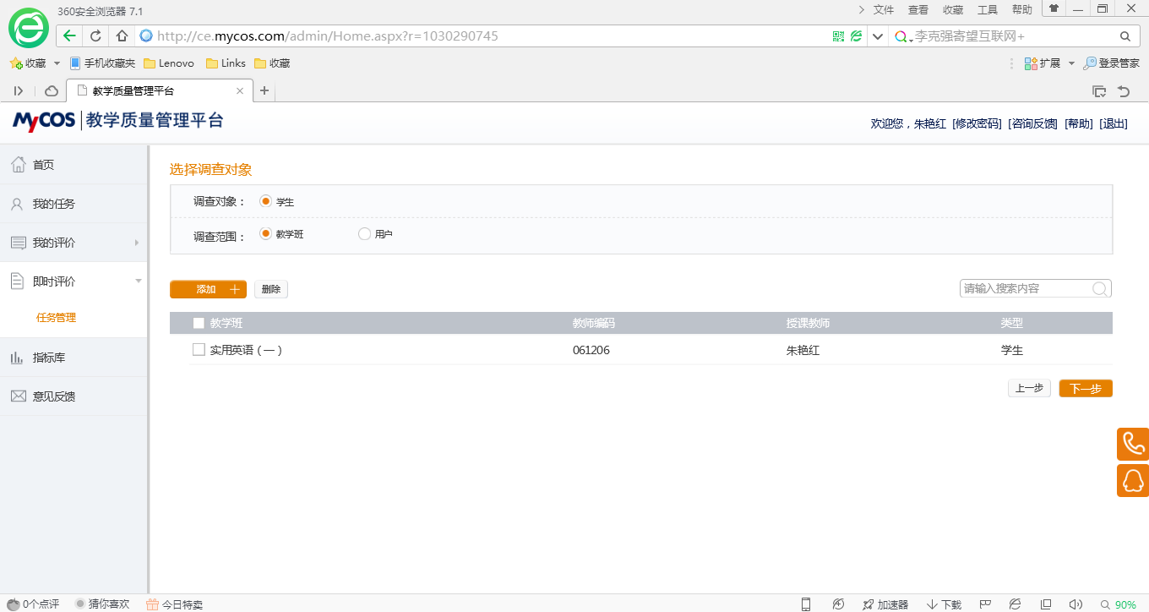

进入“调查设置”界面，设置调查开始和截止时间为“2015年8月11日”和“2015年8月12日”。此处可勾选“允许受访人答完问卷后查看结果”。

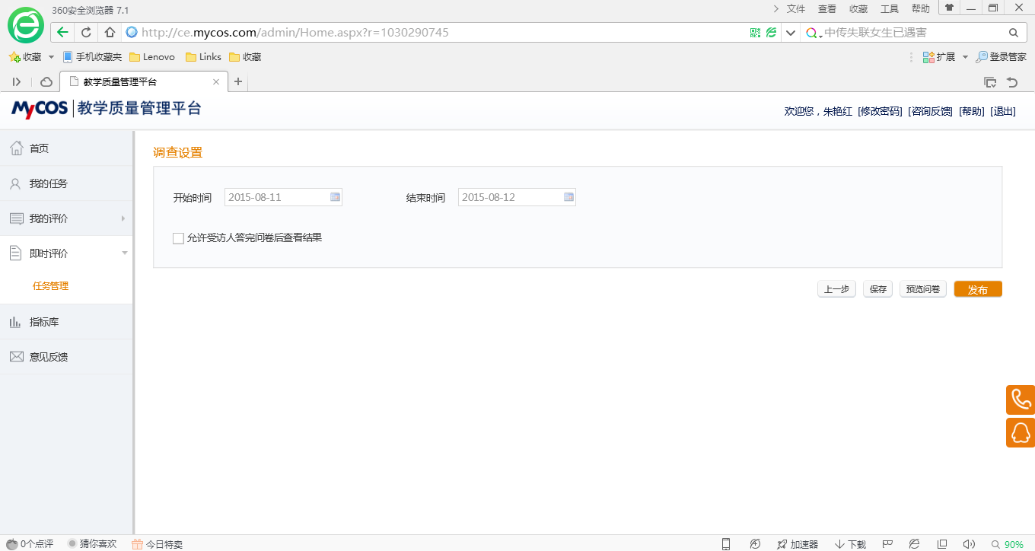

点击“发布”，至此完成本次即时评价的调查发起。

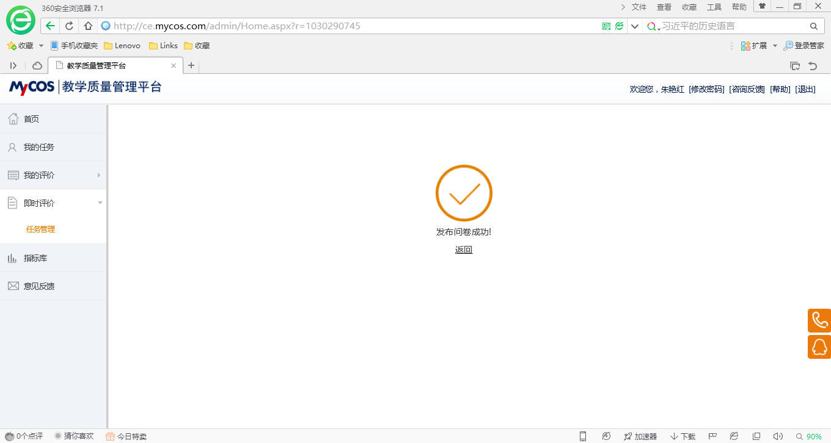

#### 匿名调查

选择“直接发布问卷”，点击下一步。



进入调查设置界面，设置调查开始和截止时间为“2015年8月11日”和“2015年8月12日”。

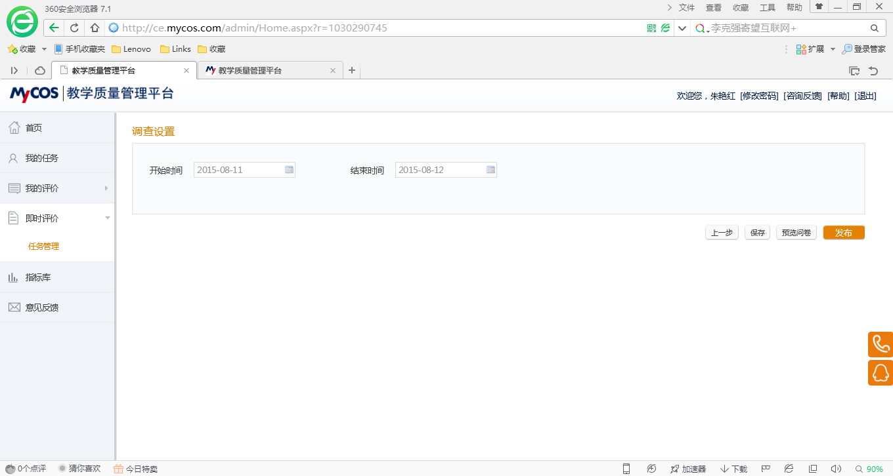

点击发布，系统会自动生成一个问卷答题链接和一个二维码。

问卷链接和二维码可以放置在教师的PPT页面当中，或发送到专业、班级QQ群或微信群中，由学生点击进入或手机扫码进入进行问卷答题。这两种方式都不通过平台账号进行，系统不记录答题人信息，因此可以实现匿名调查的需要。

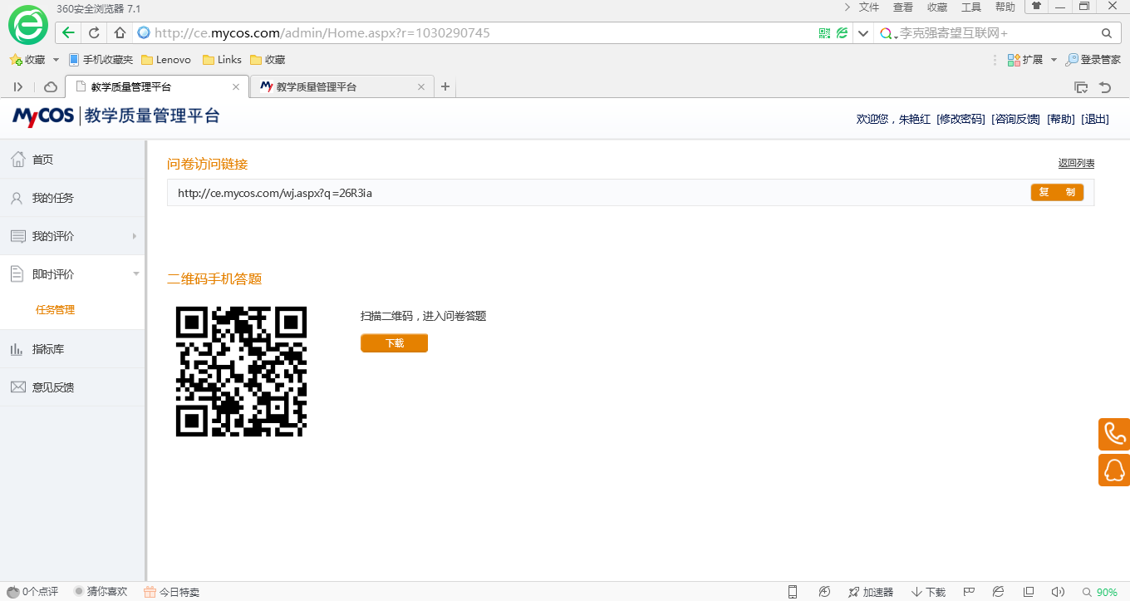

任务发布成功后，此任务即存在于任务管理的界面中，答题结果可点击最右侧“查看结果”进行查看。

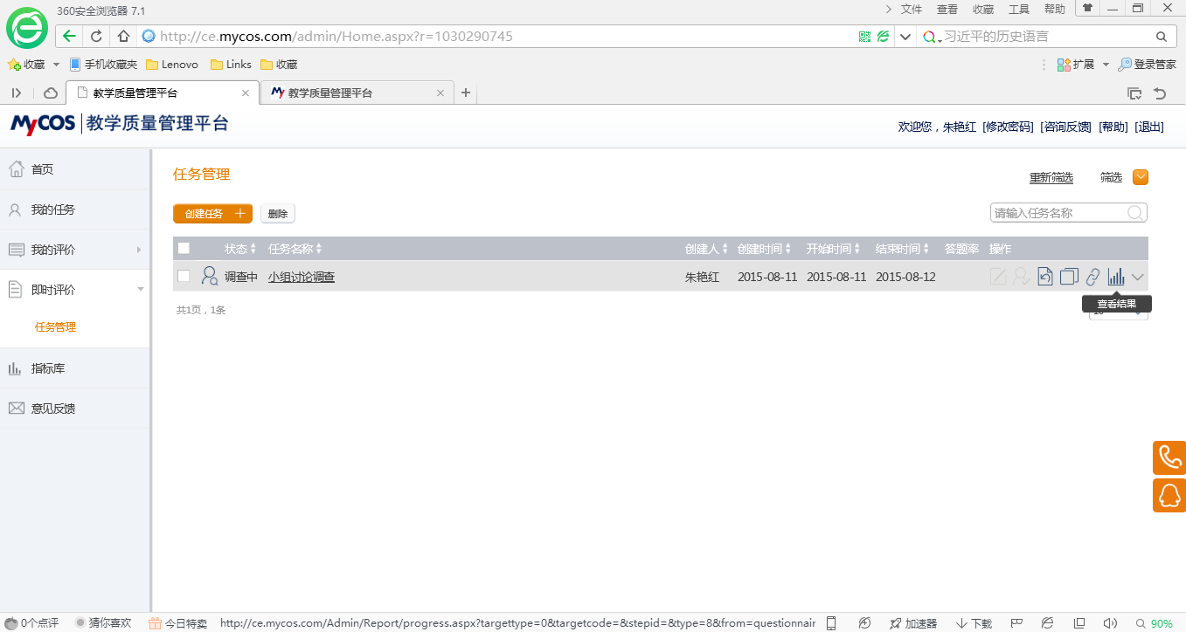

重要提示：

1. 强烈建议学校允许普通教师使用即时评价功能。即时评价具有较强的随意性，是一线教师和学生沟通的利器。教师如在PPT中贴上二维码对自己关心的问题进行调查，即可在课堂上收集学生们的评价。这种时效性极强的调查方式可以让老师对学生的学习效果和相关问题有直观的了解，对教学质量的提升有较大帮助。
2. 即时评价除可承担关于教学相关的调查外，还可承担其他目的的调查。因为即时评价的调查不与课程对应，而是直接将调查问卷发送给学生，学校可以利用此项功能进行多种调查，不限于教学内部。